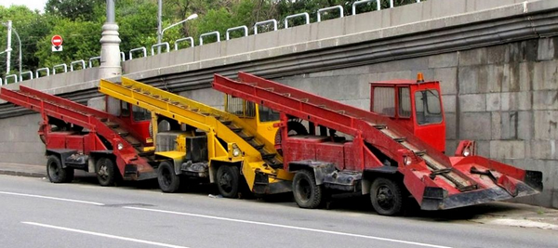
08-278 КО-206А 4х4 лаповый снегопогрузчик для погрузки снега и скола льда, производительность 155 т/час, рабочие: зона - ширина 2.6 м, высота 1.1 м, 0.18-0.26 км/час, вес 6 т, ММЗ Д242Л 62 лс, трансп. 30 км/час, УАМЗ г. Новоуральск 1990-е г.

Из https://zen.yandex.ru/media/mmariya/zolotye-ruchki-snegopogruzchiki-iz-sssr-5d5d09e698fe7900ac172e44
Следующим витком модернизации свердловских снегопогрузчиков стал переход на полноприводное шасси (с установкой раздаточной коробки и переделанного переднего моста типа ЗиЛ-157) и перенос кабины с правой стороны на левую. Перестановка поста управления потребовалась из-за того, что в большинстве случаев снегопогрузчик при очистке улиц все равно двигался навстречу общему потоку, ибо так было безопаснее (меньше маневров приходилось совершать встающим под погрузку самосвалам). В таком виде машина получила обозначение КО-206 и, пережив несколько текущих модернизаций и смен места производства, до сих пор остается на рынке!

Работа лапового снегопогрузчика, особенности конструкции.
/kzdm.ru/novosti/poleznoe/obzor-luchshikh-otechestvennykh-snegopogruzchikov/
В беспрерывном процессе уборки снега участвует три машины. Идущий первым бульдозер, грейдер или фронтальный погрузчик со снежным отвалом собирает снежный покров в широкий вал. Вторым в технологической цепочке работает снегопогрузчик, который собирает вал на транспортерную ленту и на ходу грузит подъезжающие к нему самосвалы.
Лаповый механизм погрузчика был изобретен американским конструктором Джозефом Деем в начале века для угольной промышленности. Но преимущества механизированного погрузчика, заменяющего несколько бригад рабочих с лопатами, быстро оценили и американские коммунальщики. Уже через год после выдачи патента на улицах Чикаго появились погрузчики для уборки снега.
В основе работы лапового питателя лежит конструкция дискового балансира, вращающегося на оси привода. Благодаря эксцентричному вращению балансира, закрепленная на нем лапа движется не по простой четверти круга, а описывает сложную криволинейную траекторию, захватывая снег для подачи на ленту транспортера.
Принципиальная схема работы лапового механизма за 100 лет не изменилась. Главным усовершенствованием конструкции стало шарнирное соединение балансира с качающимся рычагом. Современные модели используют более мощные двигатели и удлиненные транспортеры. Механический (цепной) привод заменяется на гидравлический. Удлинение погрузочного транспортера и увеличение высоты погрузки продиктовано появлением новых самосвалов (грузоподъемностью в 20-26 тонн) с более высоким кузовом. Заостренная передняя кромка лопаты изготавливается из специальных высокопрочных (твердосплавных) сталей, так как изнашивается в первую очередь. Для улучшения движения по глубокому снегу, обледенелому асфальту шасси погрузчика оборудуется полным приводом. Для защиты от заклинивания редукторов лапового механизма (при попадании под лапы булыжников, ледяных глыб) устанавливаются предохранительные клапаны.
Ограничений в работе лапового механизма не слишком много. Лапы не захватывают снег на высоте более 1-1,1 метра, поэтому сгребать снег в большие кучи не имеет смысла. Снегоуборщик не рекомендуется использовать для старых, заледенелых снежных валов. Стандартами городских улиц продиктована ширина захвата лопаты, которую все производители унифицируют в пределах 2600 – 2640 мм.
В коммунальных хозяйствах России работают десятки моделей снегоуборщиков. Машины с лаповым механизмом выпускают российские НПО «Плавский» (модель СнП-17), рыбинский завод «Дорожных машин» (модель DM09), миасский завод «СпецАгрегат» (модель СЛП-206МУ), завод «Тверькоммаш» (модель ТКМ-237-02), белорусское производственное объединение «Амкодор» (модель Амкодор-37).

Производство снегопогрузчиков КО-206А на ЗАО «УАМЗ»
1996 | 1997 | 1998 | 1999 | 2000 | 2001 | Итого
33 | 40 | 80 | 108 | 124 | 200 | 585

